Darovací smlouva
________

uzavřená mezi smluvními stranami:

Obchodní firma / název: Foxconn Technology CZ s.r.o.
se sídlem: Karlov 245, 284 01 Kutná Hora
IČO: 27516032
DIČ: CZ 27516032
údaje o zápise: obchodní rejstřík, sp.zn. C 149895
(dále jako „Foxconn“)

a

Obchodní firma / název: Základní škola Čáslav, příspěvková organizace
se sídlem: Husova 526/15, Čáslav-Nové Město, 286 01 Čáslav
IČO: 70836205
DIČ:
údaje o zápise: rejstřík škol a školských zařízení, RED_IZO: 600021769
(dále jako „Obdarovaný“)

I. PŘEDMĚT SMLOUVY

- Foxconn tímto bezplatně poskytuje Obdarovanému :
- 12 kusů notebooků HP, a dále
- 20 kusů počítačů HP,
to vše specifikováno níže v celkové hodnotě 43.578,- Kč bez DPH za účelem zajištění praktické výuky studentů (dále jen „dar“).

a)

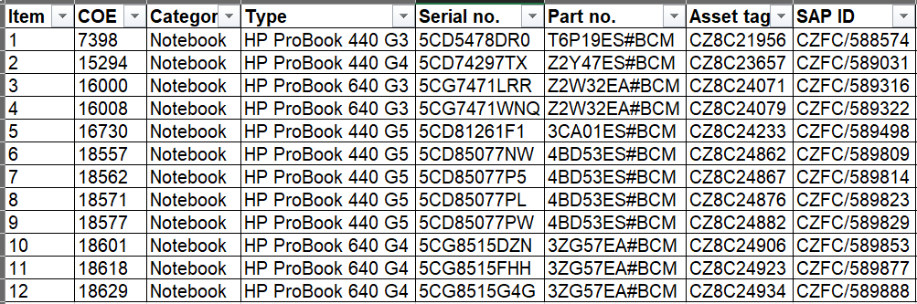

b)

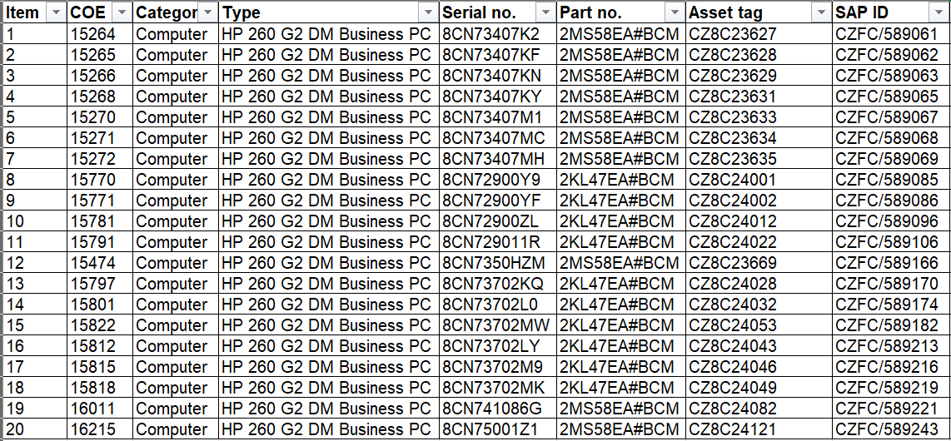

- Uvedený dar byl předán Obdarovanému oproti podpisu této smlouvy a Obdarovaný jej takto přijal. Obdarovaný prohlašuje, že si přijatý dar prohlédl, seznámil se s jeho skutečným stavem a přesvědčil se o jeho vlastnostech a že osoby, které za Obdarovaného v této věci jednají, jsou oprávněny tuto smlouvu uzavřít. Obdarovaný potvrzuje, že přijatý dar je kompletní a zcela odpovídá dohodě mezi Obdarovaným a společností Foxconn.

II. PODMÍNKY POUŽITÍ DARU

- Obdarovaný je povinen informovat společnost Foxconn o způsobu použití daru a na požádání předložit příslušné účetní doklady, které použití daru prokazují.

- Obdarovaný se seznámil s aktuálním zněním Etického kodexu platným pro skupinu Foxconn (http://www.foxconn.cz/eticky-kodex) a zavazuje se dodržovat jeho zásady (dále jako „Etický kodex“). Obdarovaný prohlašuje, že jeho politika v oblasti obchodních a partnerských darů je transparentní a odpovídá obecně uznávaným standardům. Ve vztahu s Foxconnem bude Obdarovaný respektovat příslušná ustanovení Etického kodexu ohledně obchodních (partnerských) darů. V této souvislosti se Obdarovaný zejména zavazuje, že nebude v žádném případě nabízet či poskytovat přímo či nepřímo finanční plnění ani jakýkoliv jiný obdobný prospěch žádnému zaměstnanci Foxconnu, jeho příbuzným či osobám blízkým. V případě, že jakýkoliv zaměstnanec Foxconnu bude přímo či nepřímo požadovat po Obdarovaném poskytnutí finančního plnění či jiného obdobného prospěchu pro sebe, svého příbuzného či jinou osobu blízkou, je Obdarovaný povinen toto jednání okamžitě oznámit Foxconnu.

- Konflikt zájmů. Obdarovaný usiluje o to, aby jeho řídící zaměstnanci činili objektivní obchodní rozhodnutí, bez závislosti na osobních či jiných vnějších vlivech. Ve vztahu s Foxconnem se Obdarovaný zavazuje, že žádný z jeho společníků, statutárních orgánů a zaměstnanců, kteří se účastní v manažerské či obdobné pozici obchodního či partnerského vztahu s Foxconnem, nemá k zaměstnancům Foxconnu, kteří jsou za Foxconn oprávněni schvalovat objednávky, a dále k těm zaměstnancům, kteří se za Foxconn účastní obchodního či partnerského vztahu s Obdarovaným, neoznámený konflikt zájmů. Situace, které se rozumí konfliktem zájmů, jsou obecně popsány v Etickém kodexu. Za tímto účelem zahájí Obdarovaný příslušné šetření u výše uvedených osob na své straně a v případě, že u něj konflikt zájmů existuje, je povinen jej neprodleně oznámit písemnou formou k dalšímu šetření na e-mailové adrese: ethics@foxconn.cz. Aktuální seznam zaměstnanců, kteří jsou za Foxconn oprávněni schvalovat objednávky, je zveřejněn na webových stránkách Foxconnu: http://www.foxconn.cz/pro-dodavatele/.

- Společnost Foxconn je oprávněna domáhat se vrácení daru, jestliže jej Obdarovaný nepoužije k výše uvedenému účelu nebo Obdarovaný poruší pravidla dle tohoto Článku II.

III. ZÁVĚREČNÁ USTANOVENÍ

- Tato smlouva se řídí občanským zákoníkem a příslušnými daňovými předpisy, v aktuálně platném znění.

- Společnost Foxconn a Obdarovaný se dohodli, že společnost Foxconn neodpovídá za případné vady daru a neposkytuje Obdarovanému záruku za jakost.

- Obdarovaný se zavazuje při nakládání s darem plnit povinnosti dle platných právních předpisů. Po skončení užívání daru Obdarovaný zejména zajistí, že s darem, resp. jakoukoliv jeho součástí, jako odpadem bude nakládat v souladu s příslušnými předpisy, zejm. zák. č. 541/2020 Sb., o odpadech, v platném znění, a odevzdá jej / je ke zpětnému odběru.

- Jakékoliv změny této smlouvy lze provést pouze písemně (e-mail ani jiná forma elektronické komunikace se v tomto případě za písemnou formu nepovažují).

- Tato smlouva je vyhotovena ve dvou (2) stejnopisech a každá strana obdrží 1 vyhotovení.

Za Foxconn  Datum: 4.4.2023  Jméno: Pavel Kožený  Pozice: PR Manager,  na základě plné moci  Podpis: ______________________ | Za Obdarovaného  Datum: ……4.4.2023……………..  Jméno: Mgr. Bc. Marika Jelínková  Pozice: ředitelka  Razítko:  Podpis: ______________________

